** Instituto Politécnico Nacional**

**Escuela Superior de Cómputo**

**Practica 1:**

**Histograma**

**Genethic Algorithms**

**Álvarez González Oscar**

**Prof. Morales Guitaron Sandra Luz**

**Grupo: 3CM5**

**Introducción:**

Un Histograma es un tipo especial de gráfica de barras que despliega la variabilidad dentro de un proceso. Un Histograma toma datos variables (tales como alturas, pesos, densidades, tiempo, temperaturas, etc.) y despliega su distribución. Los patrones inusuales o sospechosos pueden indicar que un proceso necesita investigación para determinar su grado de estabilidad.

Se utiliza cuando se quiere comprender mejor el sistema, específicamente al:

* Hacer seguimiento del desempeño actual del proceso
* Seleccionar el siguiente producto o servicio a mejorar
* Probar y evaluar las revisiones de procesos para mejorar
* Necesitar obtener una revisión rápida de la variabilidad dentro de un proceso

Desde un sistema estable, se pueden hacer predicciones sobre el desempeño futuro del sistema. Un equipo para efectuar mejoras utiliza un Histograma para evaluar la situación actual del sistema y para estudiar resultados. La forma del Histograma y la información de estadísticas le ayuda al equipo a saber cómo mejorar el sistema. Después de que una acción por mejorar es tomada, el equipo continúa recogiendo datos y haciendo Histogramas para ver si la teoría   
ha funcionado.

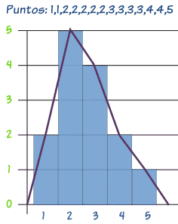

**Desarrollo:**

Se decidió realizar el desarrollo de la practica en el lenguaje C usando el IDE CodeBlocks e instalando después la librería de Allegro donde se muestra el histograma ya realizado.

El programa hace un arreglo de 10 números enteros todos sacados al azar del 0 al 49, se muestra un ejemplo de los números sacados aleatoriamente en la figura 1.

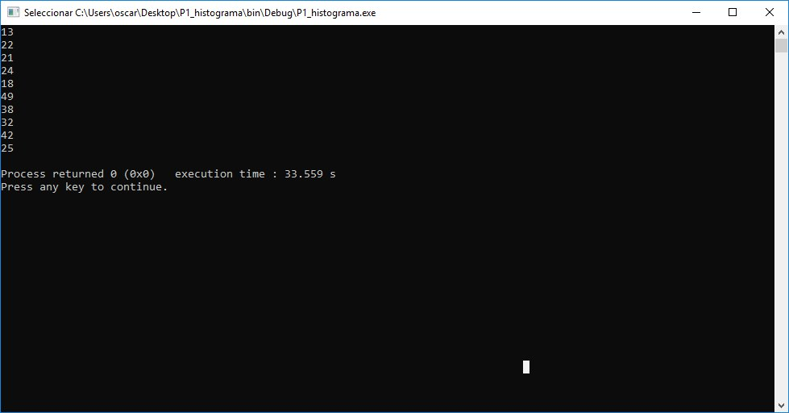

Figura números aleatorios.

A continuación, se llamará a la librería Allegro las cuales graficaran los números en cuanto a la posición que tienen en el arreglo la cual se ve en la figura 2.

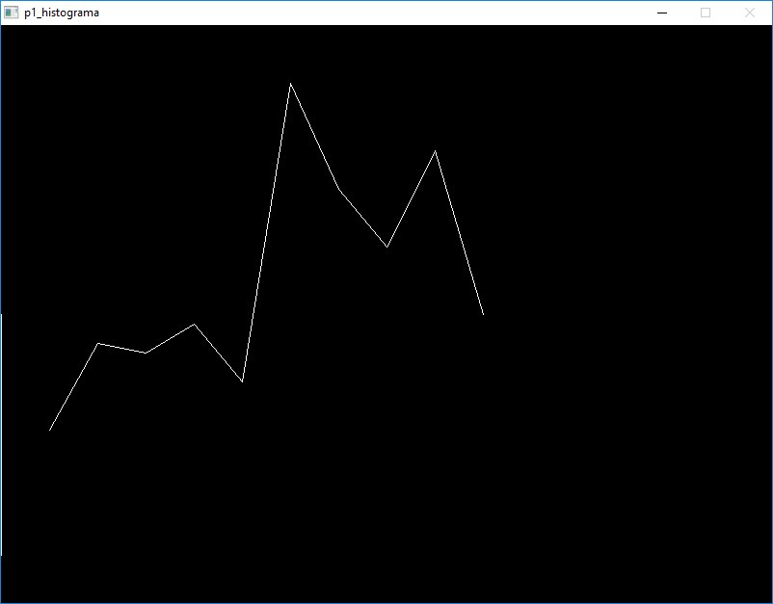

Figura histograma

Se mostrará otro caso en la figura 3.

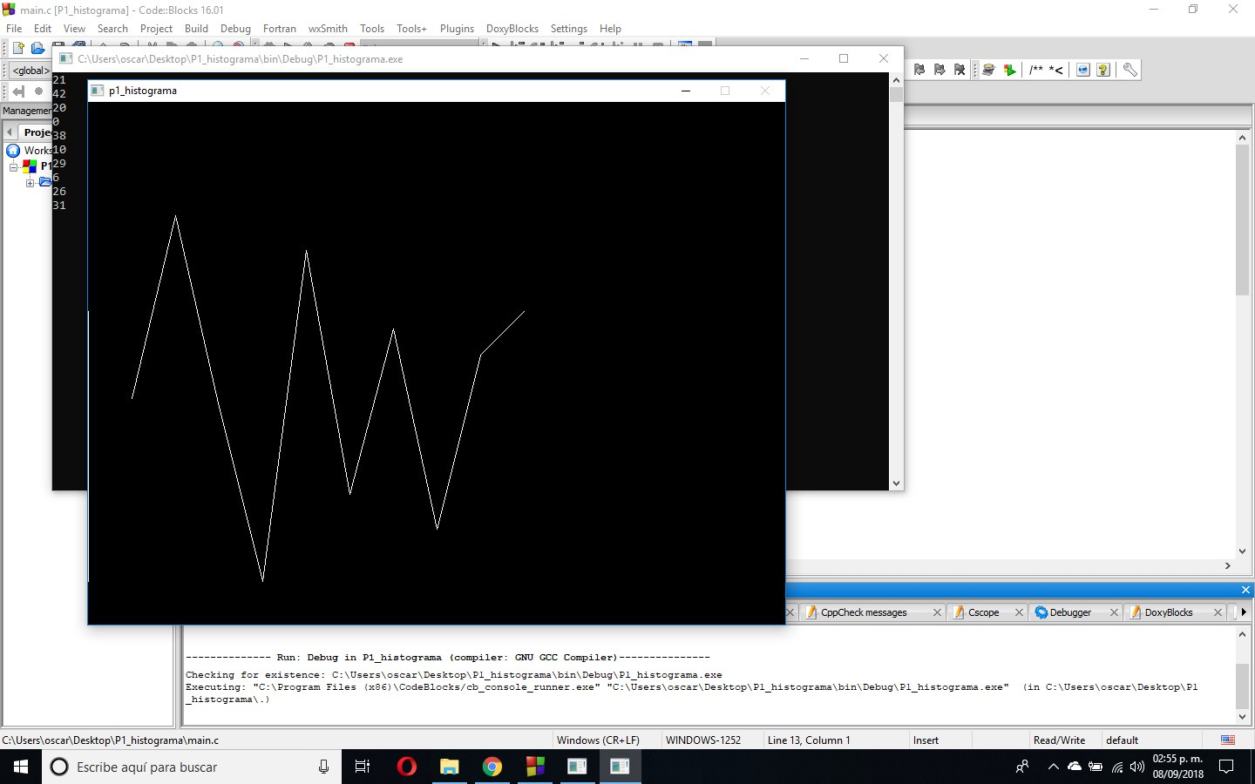

Figura : caso 2

**Conclusiones:**

Esta práctica pienso yo que servirá para tratar de predecir qué tan viable es el que un algoritmo pueda evolucionar, con esto estamos programando una herramienta grafica que nos puede ayudar a visualizar esto.